GOVERNO DO ESTADO DE RONDÔNIA
GO VERN ADORIA

DECRETO N. 4042, DE 23 DE DEZEMBRO DE 1988.
Altera a composição da Comissão
Processante Permanente, criada
pelo Decreto n. 3919-A, de 30 de
setembro de 1988.
O GOVERNADOR DO ESTADO DE RONDÔNIA, no uso de suas atribuições legais, tendo em vista o disposto no § 1° do artigo 282, da Lei Complementar n. 1, de 11 de novembro de 1984, DECRETA:

Art. IQ - Fica alterada a composição da Comissão Processante Permanente criada pelo Decreto n. 3919-A, de 30 de setembro de 1988, no âmbito da Secretaria de Estado da Fazenda, que passa a ser integrada pelos seguintes servidores:
Presidente: JOSIMAR XAVIER DE OLIVEIRA, cadastro n. 48688-4;
Membro: EDIMILSON ARAGÃO DE OLIVEIRA, cadastro n. 42430-7;
Membro: DORACY LEITE TAVARES, cadastro n. 07410-1.
Art. 2 - Este Decreto entra em vigor na data de sua publicação, revogadas as disposições em contrário.
JERÔNIMO GARCIA DE SANTANA Governador
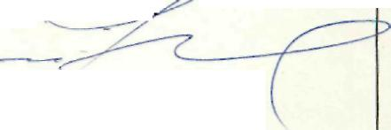
Palácio do Governo do Estado de Rondonia, em 23 de dezembro de 1988, 100º da República

'■. , ... :' ••.•

